Manual de utilizare

BLOODPLUS

BUZAŞ LAURA ANDRADA

BURLACU IOANA SIMONA

BUTA ELISABETA LIANA

CHIOREAN DELIA CRISTINA

COMIATI NICOLAE MIHAI

CORNEA ALEXANDRU ANTONIU

GHEORGHE BOGDAN

SCURTU LAURA

Cuprins

Login 3

Modificare Profil 4

Administrator Centru 6

Administrator Spital 7

Doctor 8

Angajat Centru 13

Donator 19

# Login

Pentru logare se va accesa butonul „CONECTEAZĂ-TE” din pagina principală (ACASĂ).

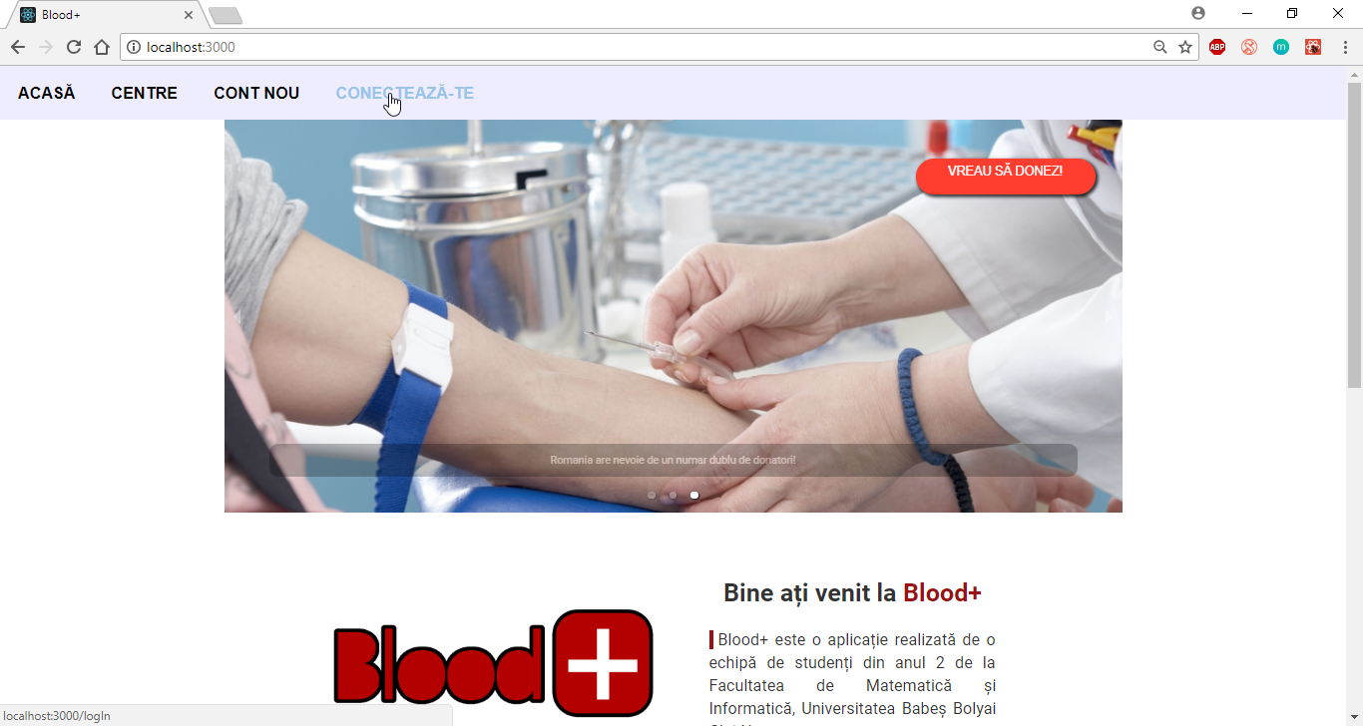

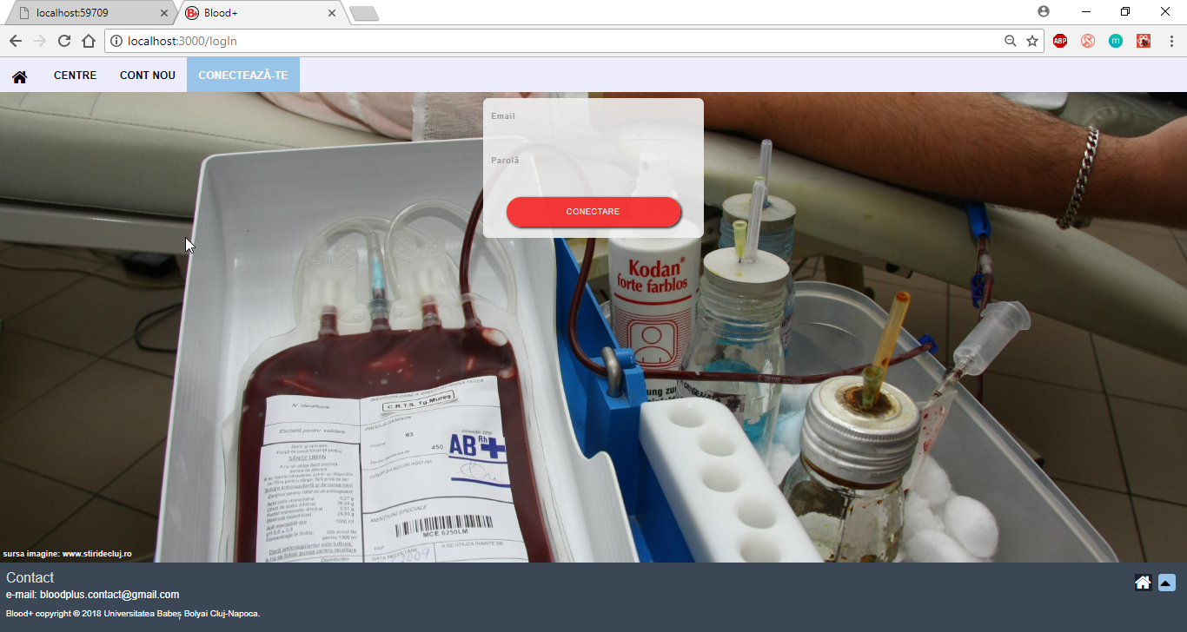

Se vor introduce adresa de email, urmată de parolă. După apăsarea butonului „CONECTARE”, în funcţie de adresa de email introdusă utilizatorii vor fi redirecţionaţi către paginile corespunzătoare.

# Modificare Profil

După crearea de conturi, toate entităţiile au posibilitatea de a-şi modifica profilul şi de a schimba parola cu una aleasă de aceştia (paginile sunt similare, doar câteva câmpuri fiind diferite în funcţie de user).

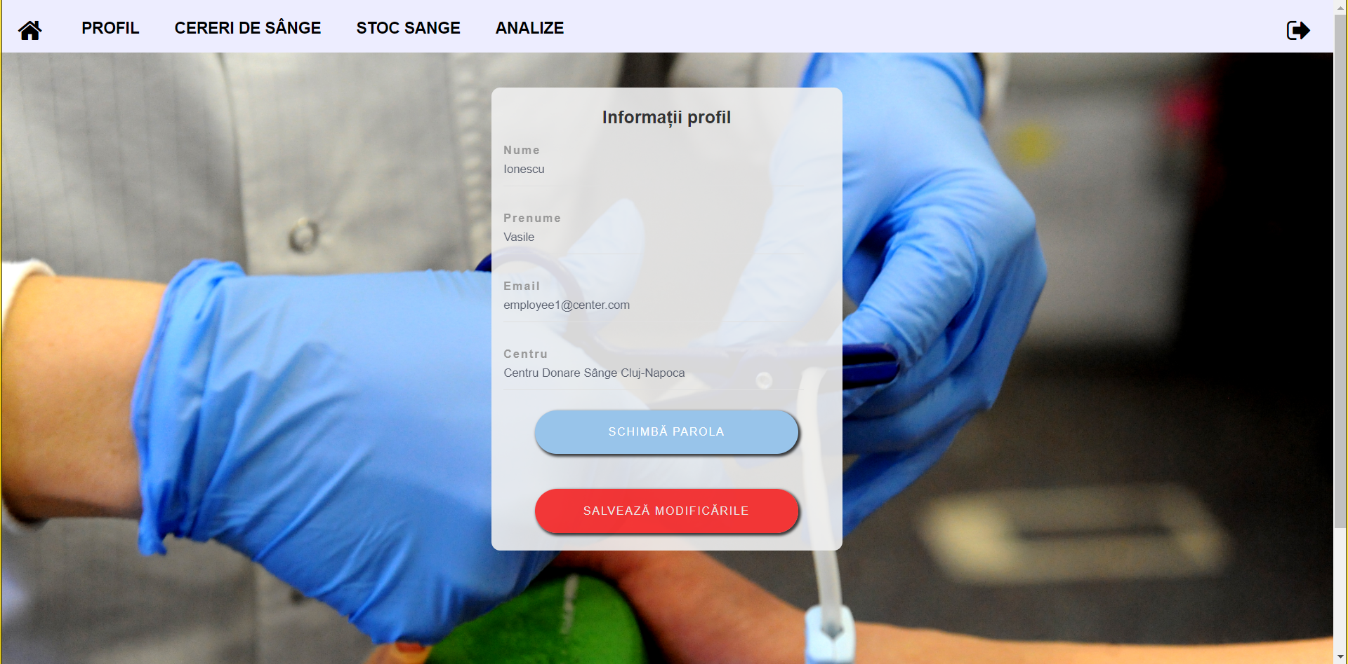

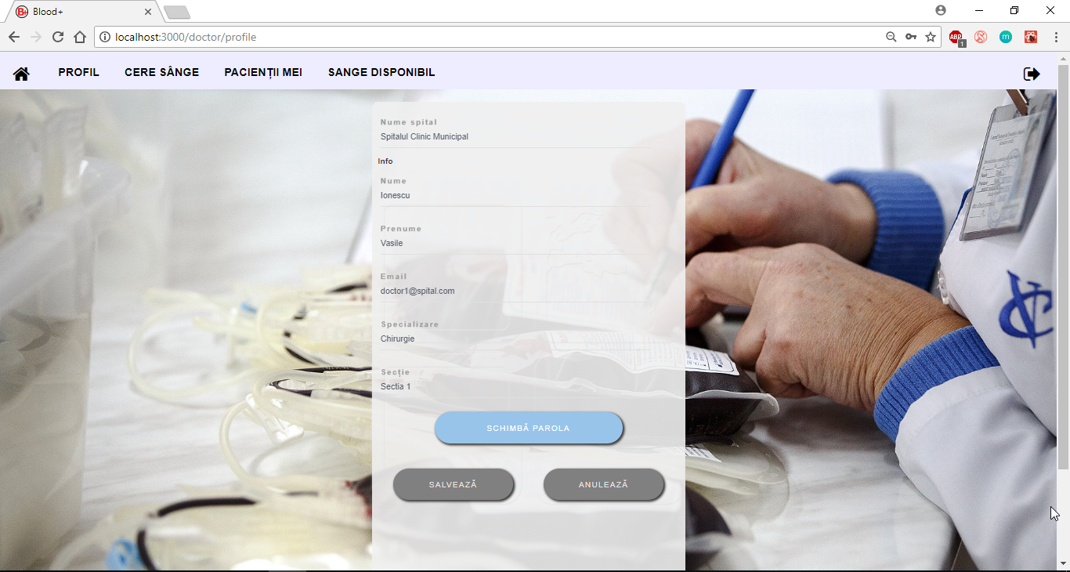

Userul are posibilitatea de a-şi modifica datele personale, nu şi CNP-ul în cazul donatorului, dar trebuie sa apese butonul „SALVEAZĂ MODIFICĂRILE” pentru ca orice schimbare să persiste. De asemenea, acesta poate să işi înlocuiască parola cu una nouă, accesând butonul „SCHIMBĂ PAROLA”.

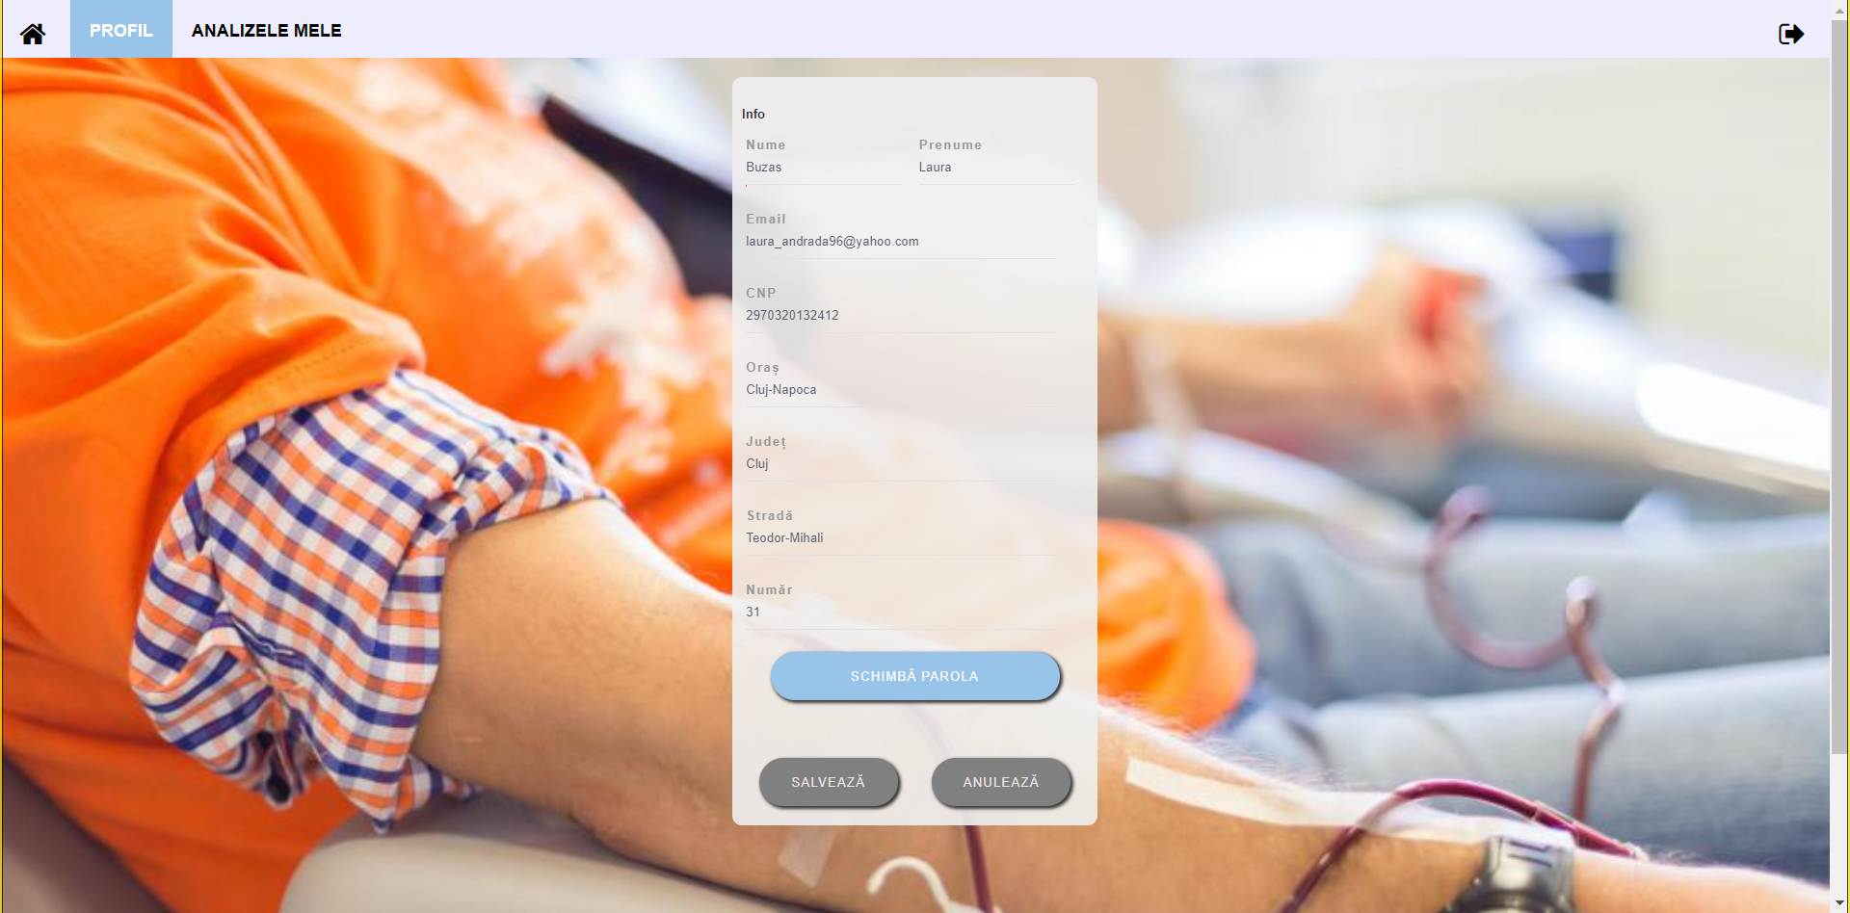

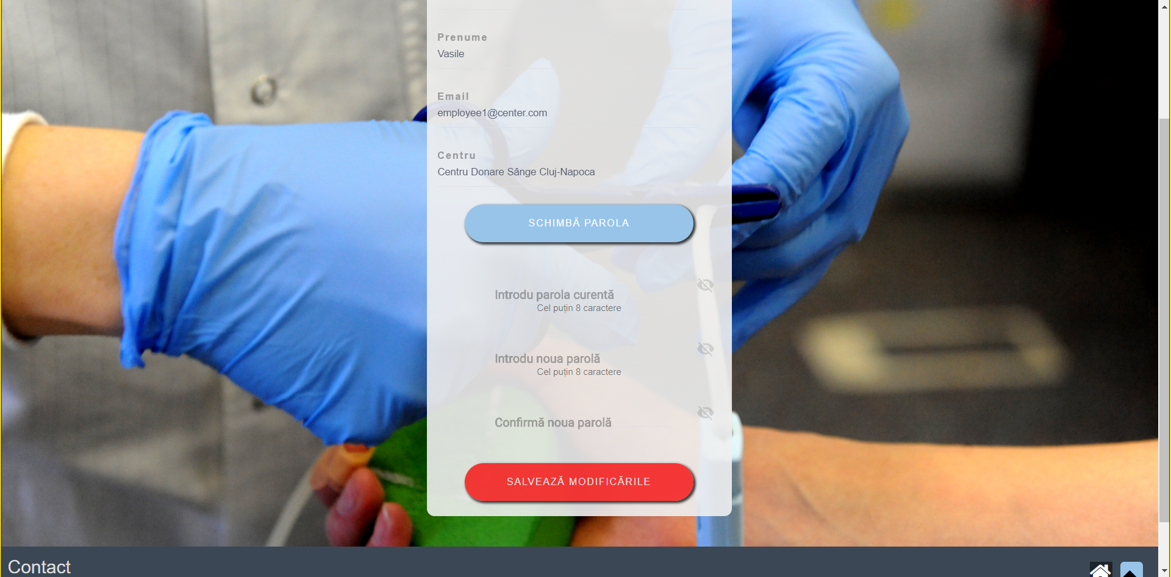

# Administrator Centru

Scopul acestei entităţi este de a adăuga personal la institusţii de tip centru de transfuzii.

Dupa login, pe pagina administratorului apare un tabel cu toţi angajaţii de la centre existenţi în sistem. Acesta are posibilitatea de a adăuga noi angajaţi în sistem sau de a şterge dintre cei existenţi, prin butoanele de adăugare: „New”, respectiv ştergere: „Delete” . În momentul în care butonul de adăugare este apăsat, o fereastră de tip pop-up se deschide, unde administratorul completează datele noului angajat. Pentru ca adăugarea să se realizeze cu succes administratorul trebuie să apese „Save” (după completarea corectă a datelor). Pentru ştergere administratorul trebuie să bifeze check-box-ul de la începutul rândului dorit şi să apese butonul de ştergere (o fereastră de tip pop-up va fi afişată pe ecran pentru a confirma ştergerea). De asemenea, administratorul mai poate să caute un angajat folosind câmpul de „Search” sau să exporte tot tabelul într-un document Excel, prin butonul „Export to CSV”.

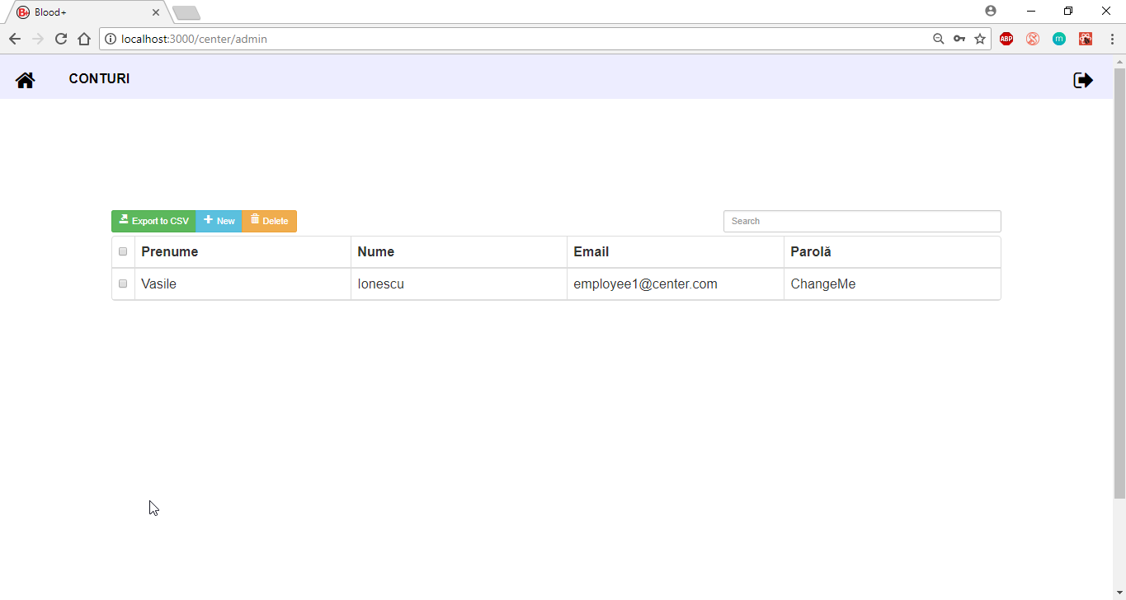

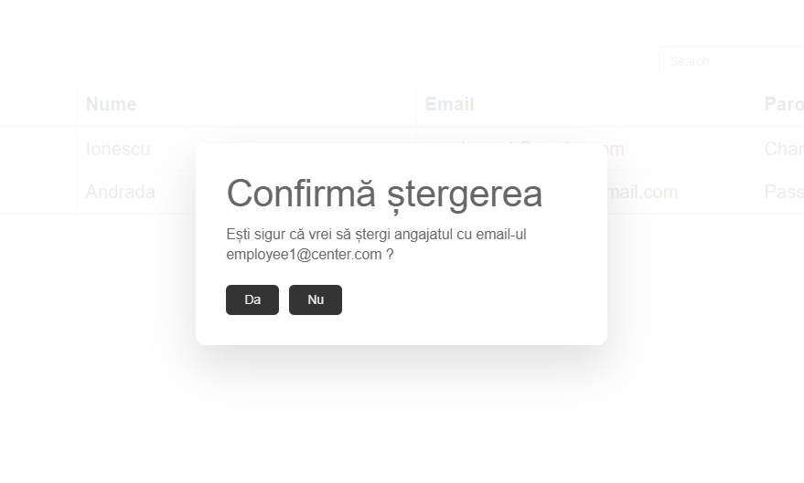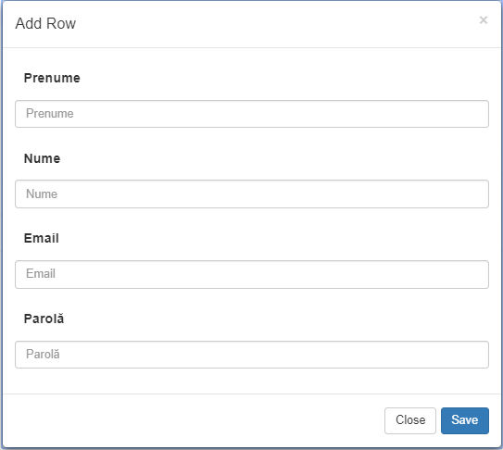

# Administrator Spital

Scopul acestei entități este de a adăuga doctori în instituții de tip spital.

După login, pe pagina administratorului apare un tabel cu toţi doctorii existenţi în sistem. Acesta are posibilitatea de a adăuga noi doctori în sistem sau de a şterge din doctorii existenţi, prin butoanele de adăugare: „New”, respectiv ştergere: „Delete”. În momentul în care butonul de adăugare este apăsat, o fereastră de tip pop-up se deschide, unde administratorul completează datele noului doctor. Pentru ca adăugarea să se realizeze cu succes administratorul trebuie să apese „Save” (dupa completarea corectă a datelor). Pentru ştergere administratorul trebuie să bifeze check-box-ul de la începutul rândului dorit şi să apese butonul de ştergere (o fereastră de tip pop-up va fi afişată pe ecran pentru a confirma ştergerea). De asemenea, administratorul mai poate să caute un doctor folosind câmpul de „Search” sau să exporte tot tabelul într-un document Excel, prin butonul „Export to CSV”.

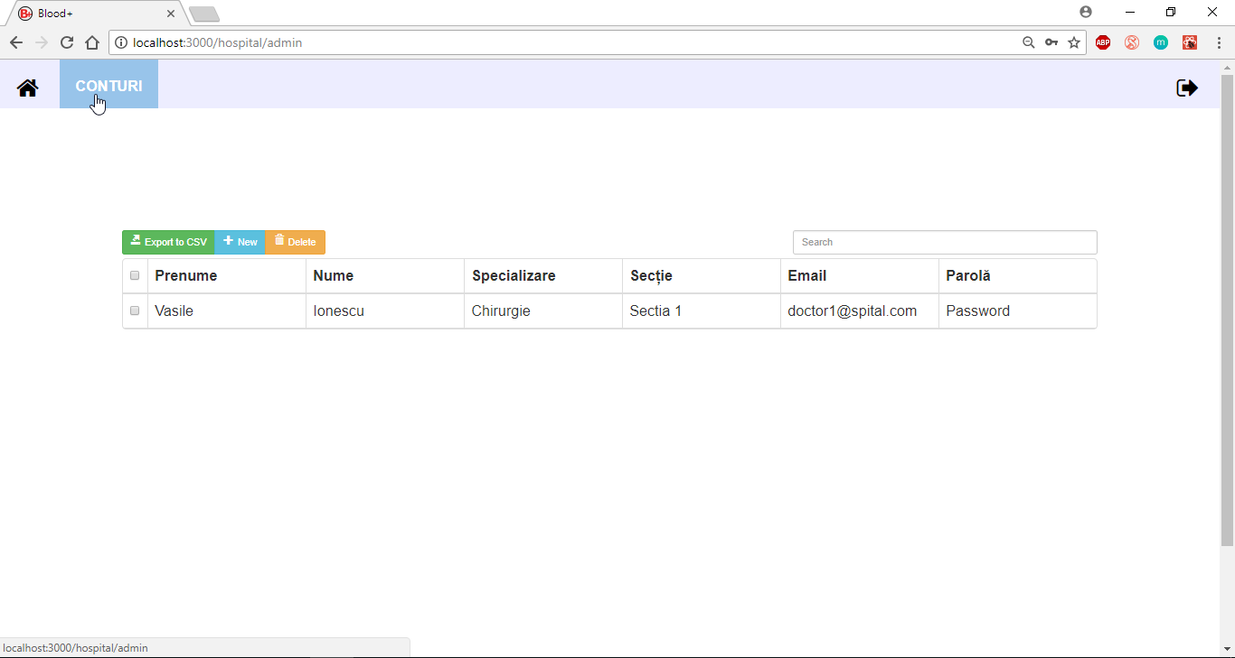

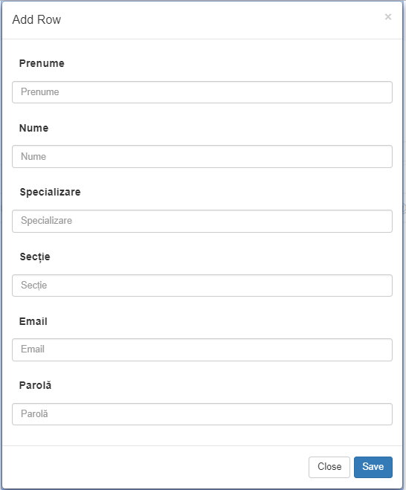

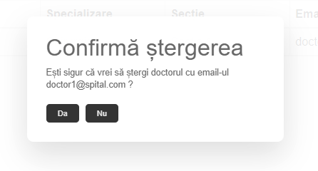

# Doctor

Entitatea de tip doctor trebuie să se logehze pentru a accesa pagina destinată acesteia. Login-ul se va face ca şi în modelul de la partea dedicată pentru Login. De asemenea, modificarea profilului şi schimbarea parolei se vor face ca în secţiunea Modificare Profil.

După login, doctorul vede un tabel cu cererile pentru pacienţii săi. Acestea sunt ordonate după nivelul de urgenţă. În coloana „Cerut” din tabel apare cantitatea care a fost solicitată în momentul în care cererea a fost făcută, iar în coloana „Curent” regăsim cantitatea care este disponibilă pentru pacient momentan.

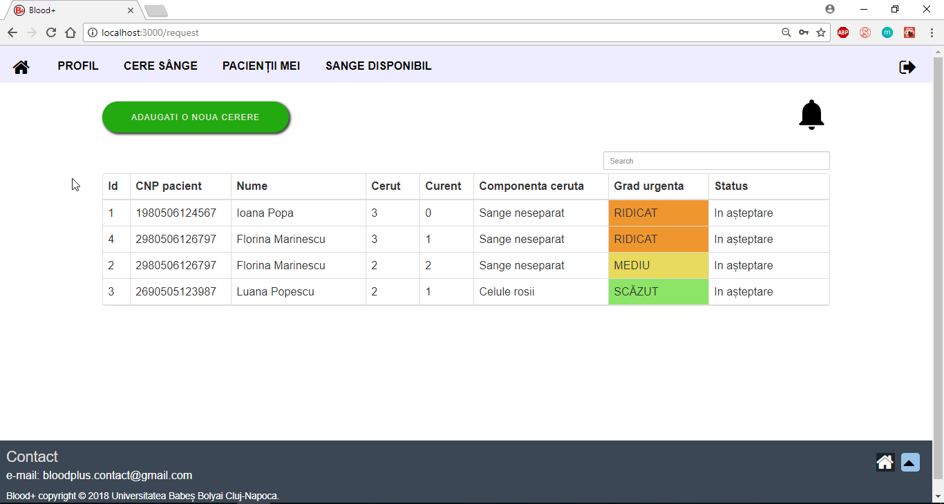

La dublu-click pe oricare dintre cererile din tabel, se deschide o fereastră de tip pop-up în care doctorul poate să vadă detalii despre cererea respectivă şi în partea dreaptă este ilustrat progresul completării cererii.

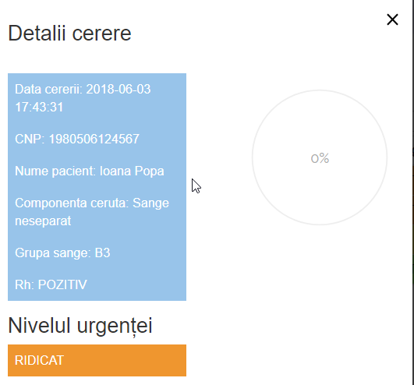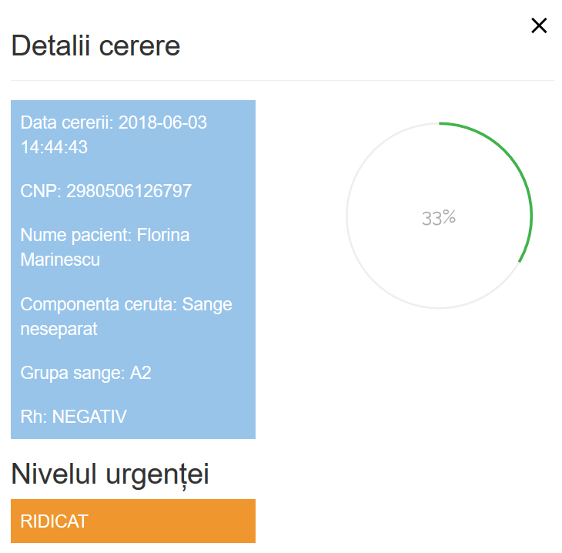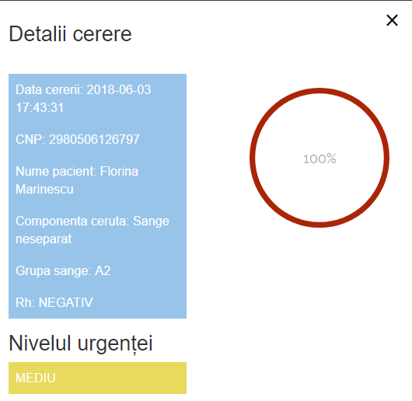

La apăsarea butonului „ADĂUGAŢI O NOUĂ CERERE” o fereastră de tip pop-up va apărea pe ecran, în care doctorul completează datele solicitate. Există posibilitatea de a alege din pacienţii existenţi sau se poate adăuga un pacient nou prin introducerea unui CNP şi apoi selectând „Create Option”, urmând ca mai multe câmpuri să apară în fereastra pop-up, pentru a fi completate cu datele pacientului.

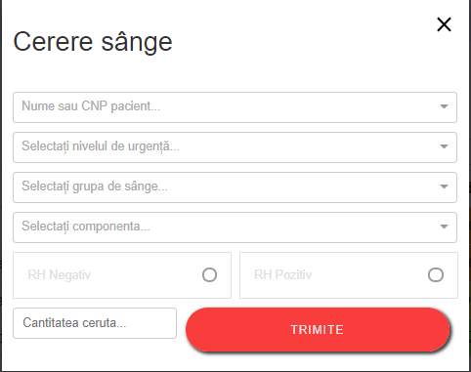

Crearea unui nou pacient se va face în modul următor:

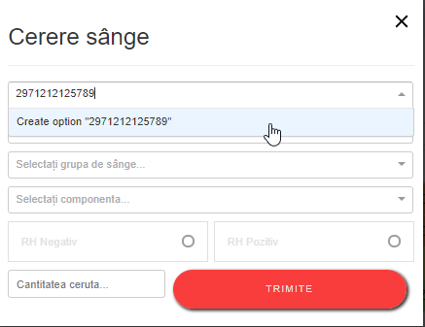

Click pe rândul selectat şi formularul va fi actualizat precum în imaginea de mai jos

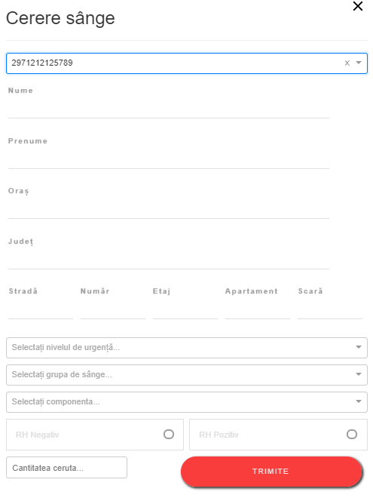

Se vor completa toate datele personale ale pacientului, urmând ca restul câmpurilor să se completeze prin selectarea informaţiilor corespunzătoare noului pacient.

După apăsarea butonului „TRIMITE”, cererea va fi deja în tabelul cu cereri făcute de doctorul logat.

În secţiunea „PACIENŢII MEI” doctorul poate sa vadă toţi pacienţii săi cu statusul „INTERNAT” şi poate să schimbe statusul acestora în „EXTERNAT” sau „DECEDAT”.

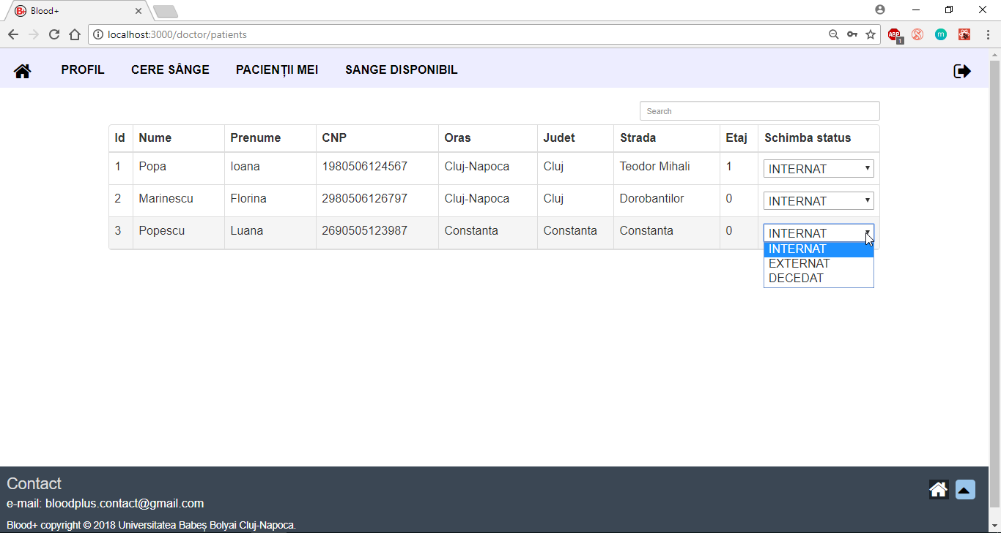

În secţiunea „SÂNGE DISPONIBIL” doctorul are posibilitatea de a vedea sângele disponibil în centrele de transfuzii cele mai apropiate de spital. De asemenea, doctorul poate să caute sânge, în locaţii specificate de acesta, sau să filtreze căutarea după componentele sanguine de care are nevoie ( componente efective, Rh, grupă).

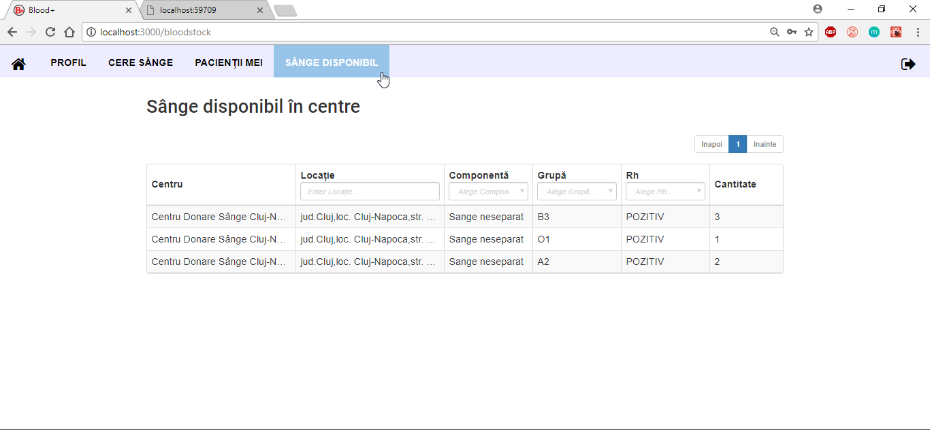

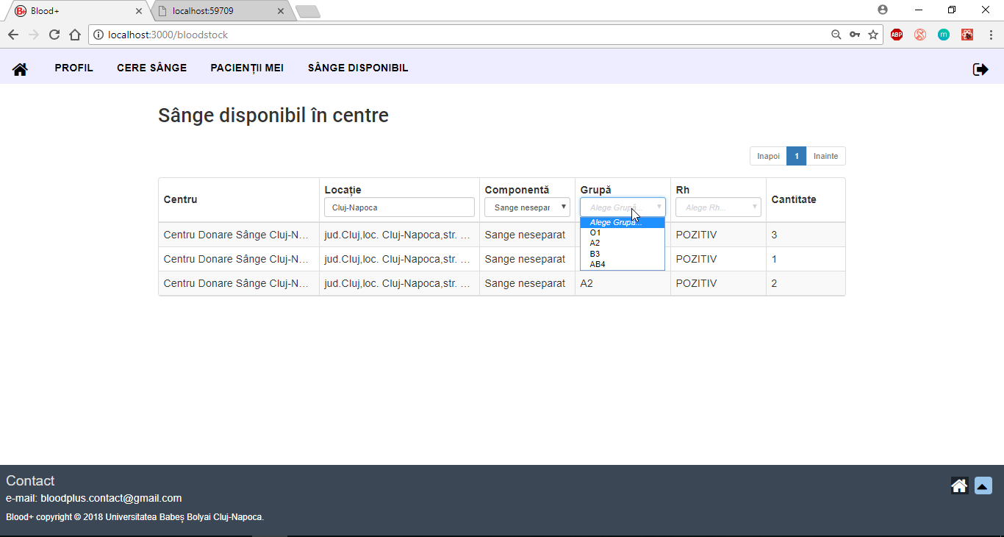

# Angajat Centru

Entitatea de tip angajat centru trebuie să fie logată pentru a accesa pagina corespunzătoare acesteia. Login-ul se va face similar modelului de la partea dedicată pentru Login. De asemenea, modificarea profilului şi schimbarea parolei se vor face după cum am explicat în secţiunea Modificare Profil.

După login angajatul vede un tabel cu cererile existente, în partea dreaptă a paginii, iar în partea stângă stocul de sânge disponibil la momentul actual. Cererile sunt ordonate după gradul de urgenţă, iar în partea dreapta există pe fiecare rând al tabelului câte un buton prin care se poate accepta cererea.

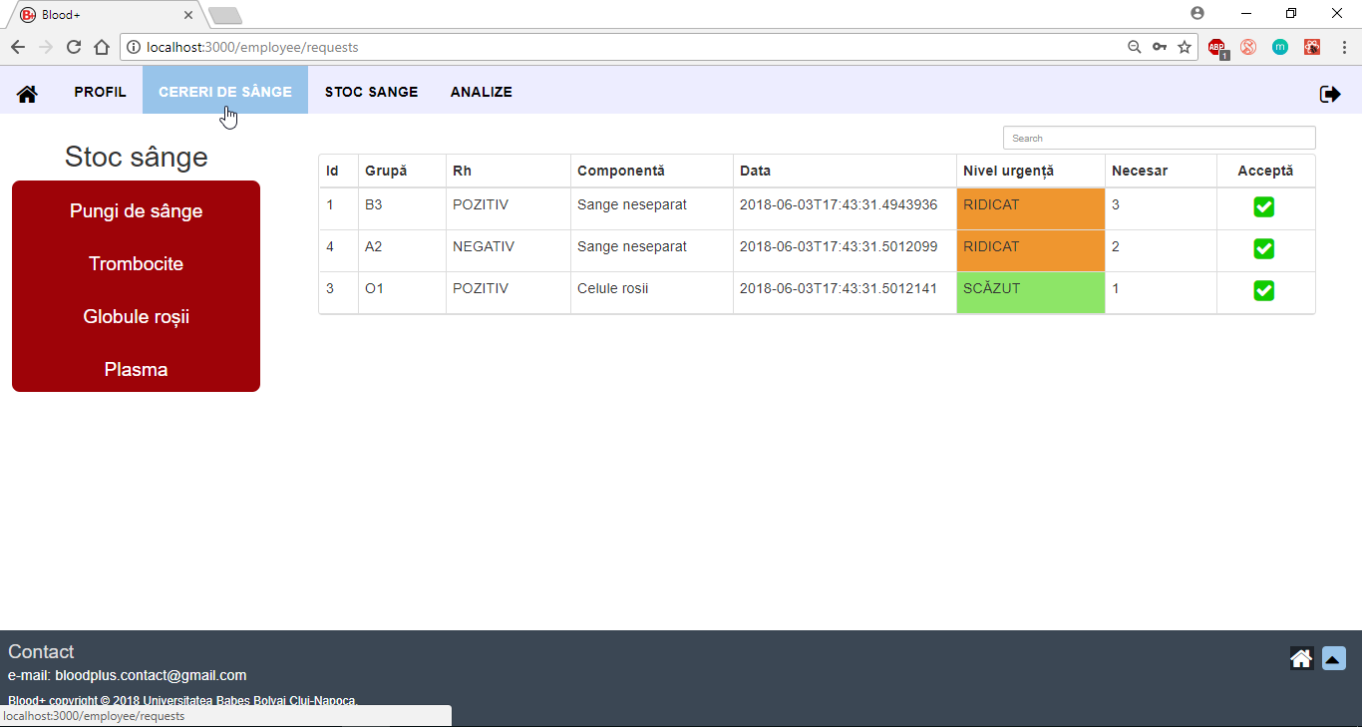

În partea stângă a paginii, cea cu stocul de sânge, utilizatorul, prin click, vede cantitatea disponibiliă de componente sanguine, precum şi grupa acolo unde este cazul.

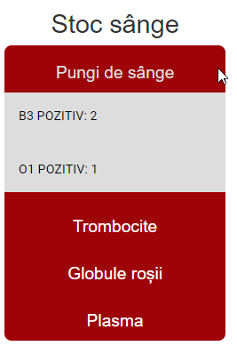

În momentul în care angajatul centrului de transfuzii apasă pe butonul din coloana „Acceptă”, pentru oricare cerere şi cererea este indeplinită în întregime, doctorul care a făcut cererea este notificat.

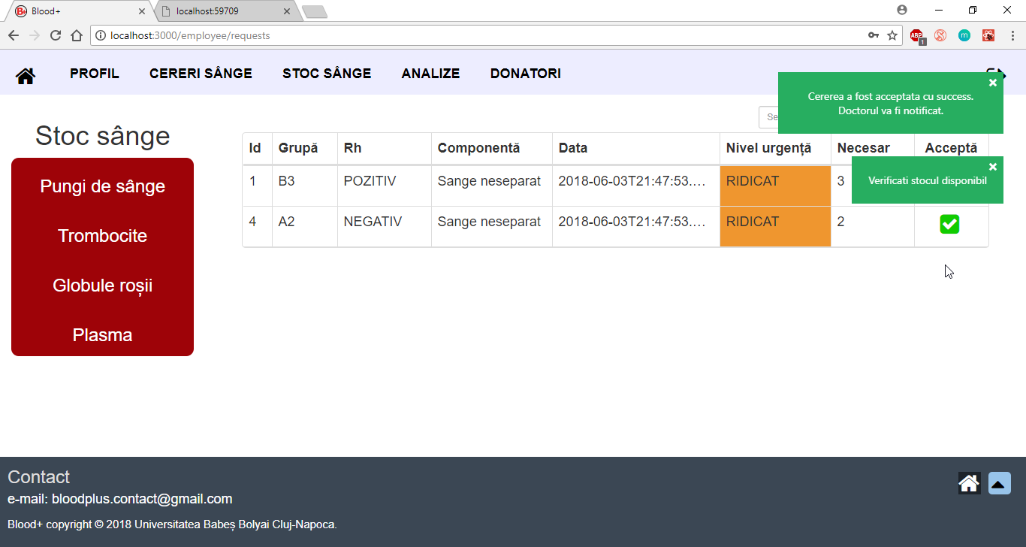

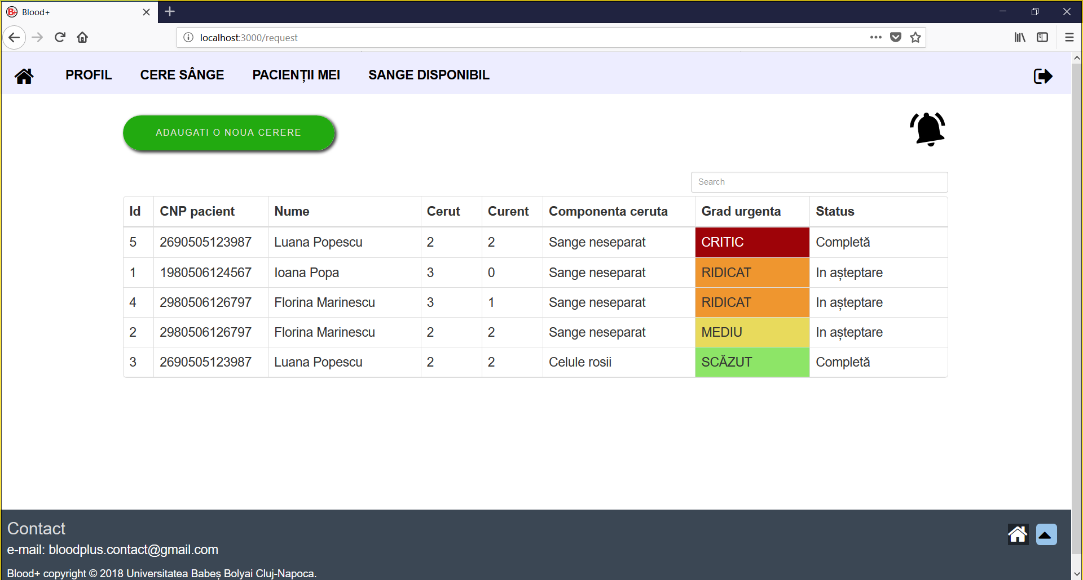

În secţiunea „STOC SÂNGE” utilizatorul vede un tabel cu toate componentele sanguine aflate pe stoc, cu detalii despre acestea( tipul de componenta, grupa, rh), alături de donatorii de la care provin, precum şi stadiul si statusul pungilor. Angajatul centrului poate să elimine sau să accepte o pungă de sânge prin apăsarea butonului corespunzător. De asemenea, utilizatorul poate să separe o pungă de sânge în componente plasmatice, cu condiţia ca aceasta să fi fost acceptată în prealabil.

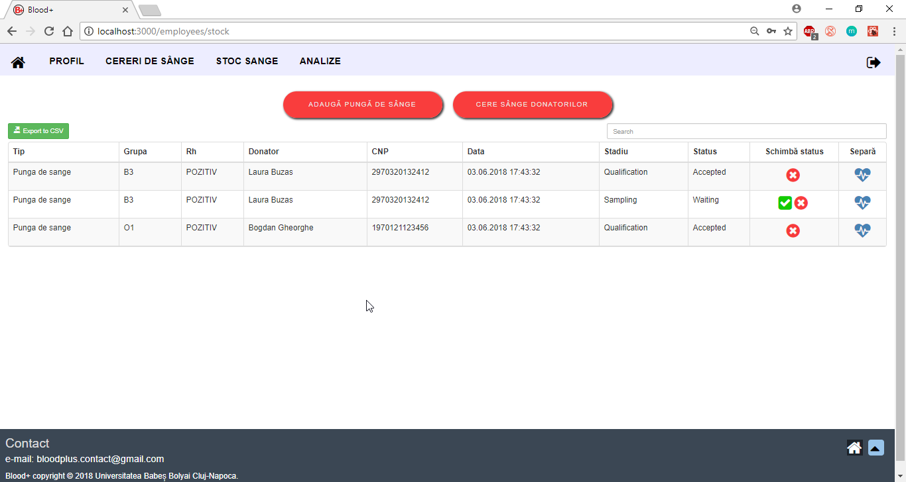

La click pe fiecare rând al tabelului se va deschide o ferestră de tip pop-up cu detalii despre donările curente ale donatorului din rândul respectiv.

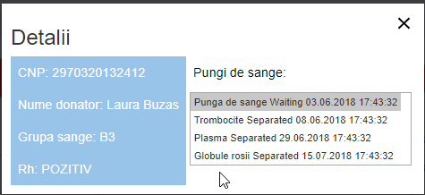

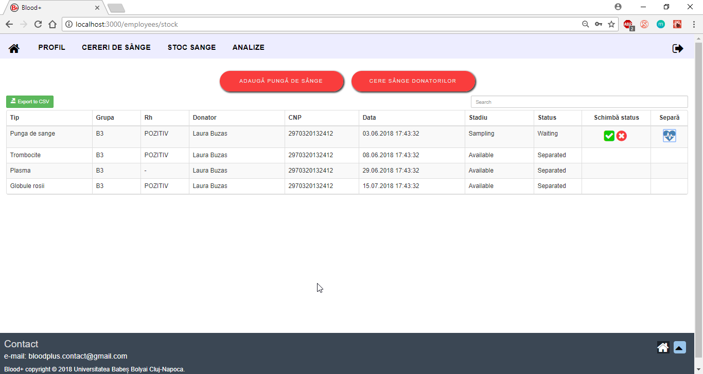Separarea unei pungi de sânge se face prin apăsarea butonului din coloana „Separă”. În momentul imediat următor punga de sine stătătoare dispare din tabel, aceasta fiind înlocuită de componentele sanguine corespunzătoare.

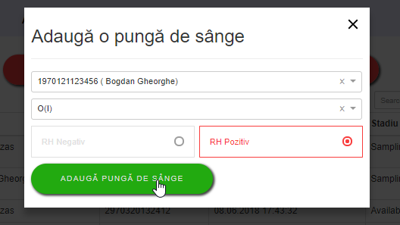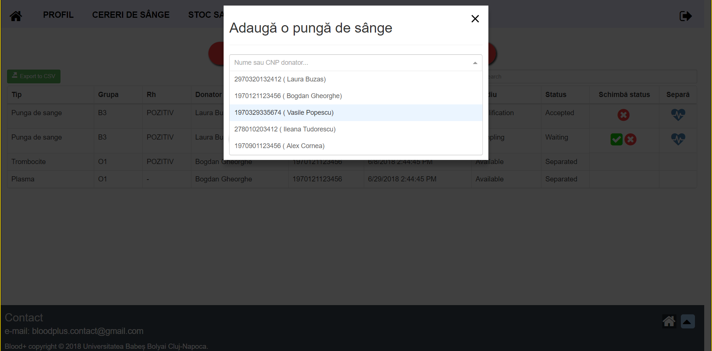La apăsarea butonului „ADAUGĂ PUNGĂ DE SÂNGE” o fereastră de tip pop-up se deschide, în care angajatul centrului trebuie să selecteze donatorul, grupa şi rh-ul, iar apoi să apese pe butonul de adăugare( donatorul trebuie să existe în aplicaţie ). Noua pungă va fi automat introdusă în tabelul de pe pagină.

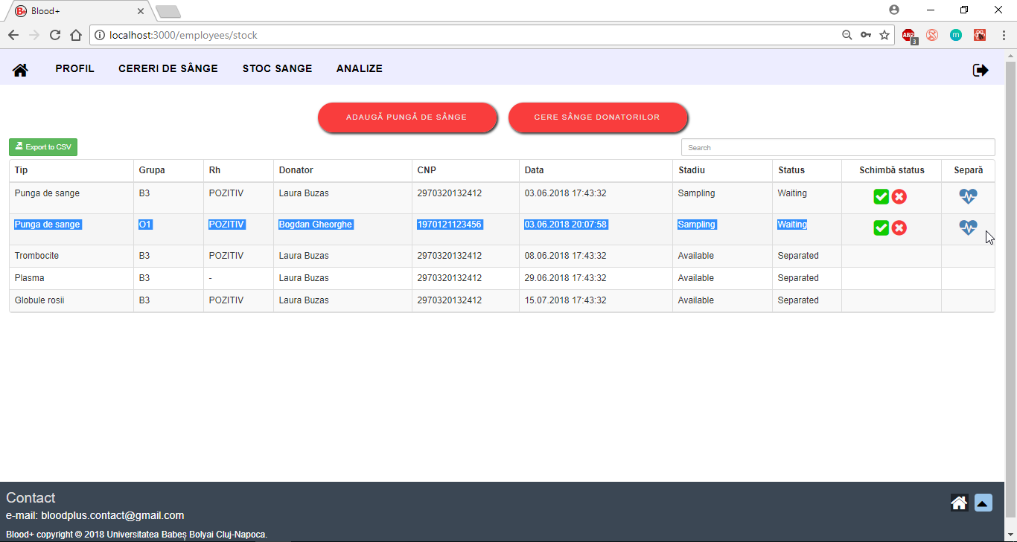

După adăugarea unei pungi de sânge, aceasta se poate valida în secţiunea „ANALIZE”. Dacă s-au găsit probleme la nivelul sângelui punga corespunzătoare este eliminată din sistem şi nu se va mai regăsi în tabel.

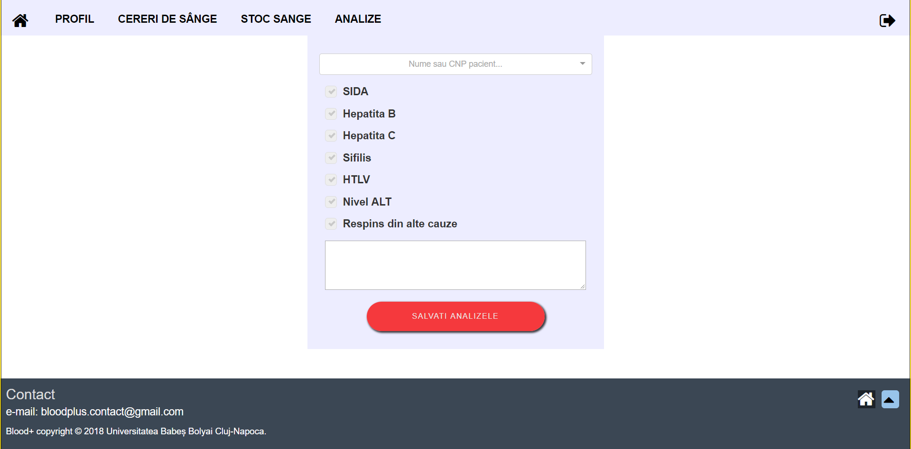

În secţiunea „DONATORI” utilizatorul poate să vadă istoricul fiecărui donator. La click pe butonul istoric donări, din fiecare rând al tabelului, pentru donatorul rândului corespunzător se va afişa o pagină cu toate formularele de donare ale acestuia de când şi-a făcut contul de utilizator şi până în momentul curent.

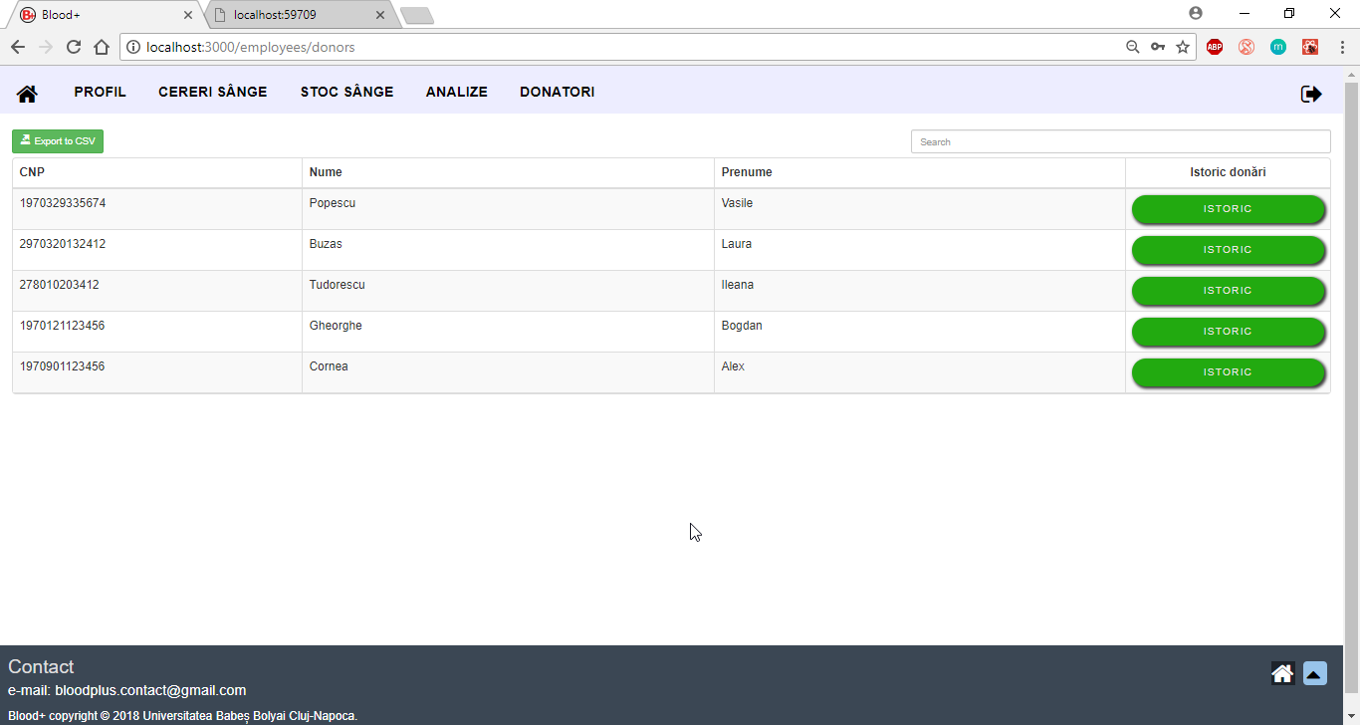

La dublu-click pe oricare dintre rândurile tabelului se deschide o fereastră de tip pop-up cu detalii despre donatorul ce apare pe rândul respectiv.

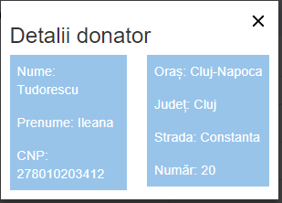

La click pe istoric se va afişa următorea pagină:

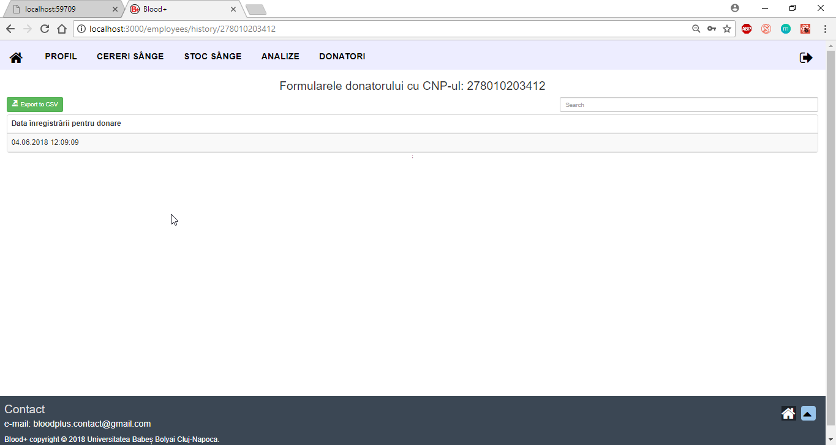

La dublu-click pe fiecare linie a tabelului cu formularele donatorului se va afişa o fereastră de tip pop-up cu detalii legate de donator în momentul completării forumlarului.

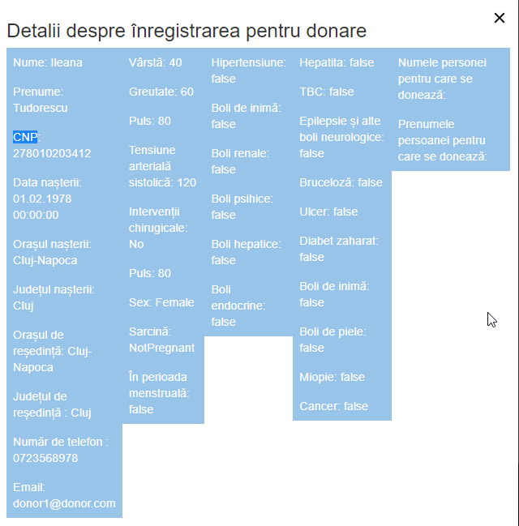

Butonul „CERE SÂNGE DONATORILOR” notifică prin email donatorii în cazul în care este nevoie de sânge.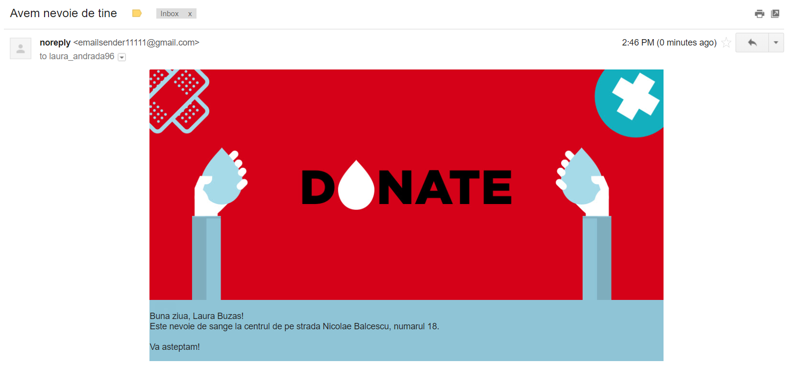

# Donator

La accesarea aplicaţiei, utilizatorul este întâmpinat în modul următor:

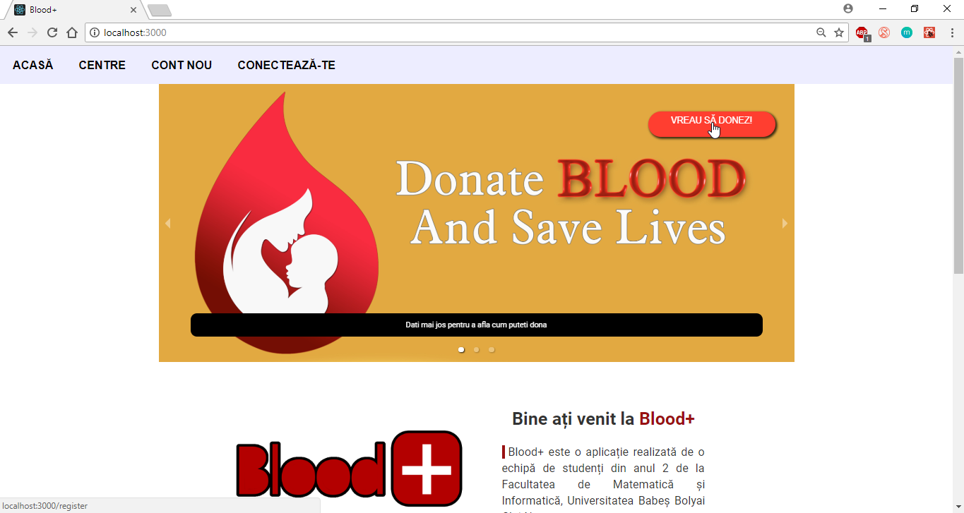

Dacă utilizatorul cunoaşte cum se desfăşoară procesul de donare, tot ce trebuie să facă este să apese pe butonul „VREAU SĂ DONEZ”. După click un formular apare, unde trebuie completate datele personale. Acest formular este compus din mai mulţi paşi. La final aplicaţia stabileşte, în urma datelor completate, dacă persoana este eligibilă sau nu pentru donare.

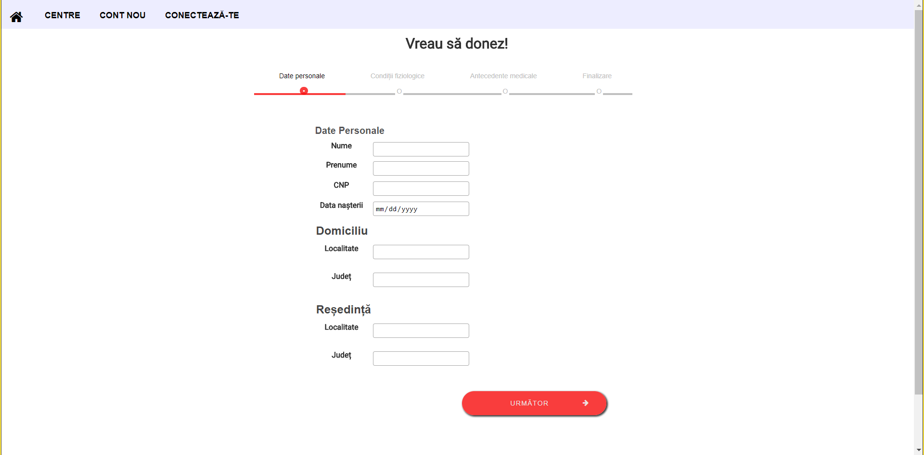

În următorul pas se completează date fiziologice, iar în cazul în care este selectat butonul radio pentru sexul feminin, vor apărea mai multe câmpuri de completat.

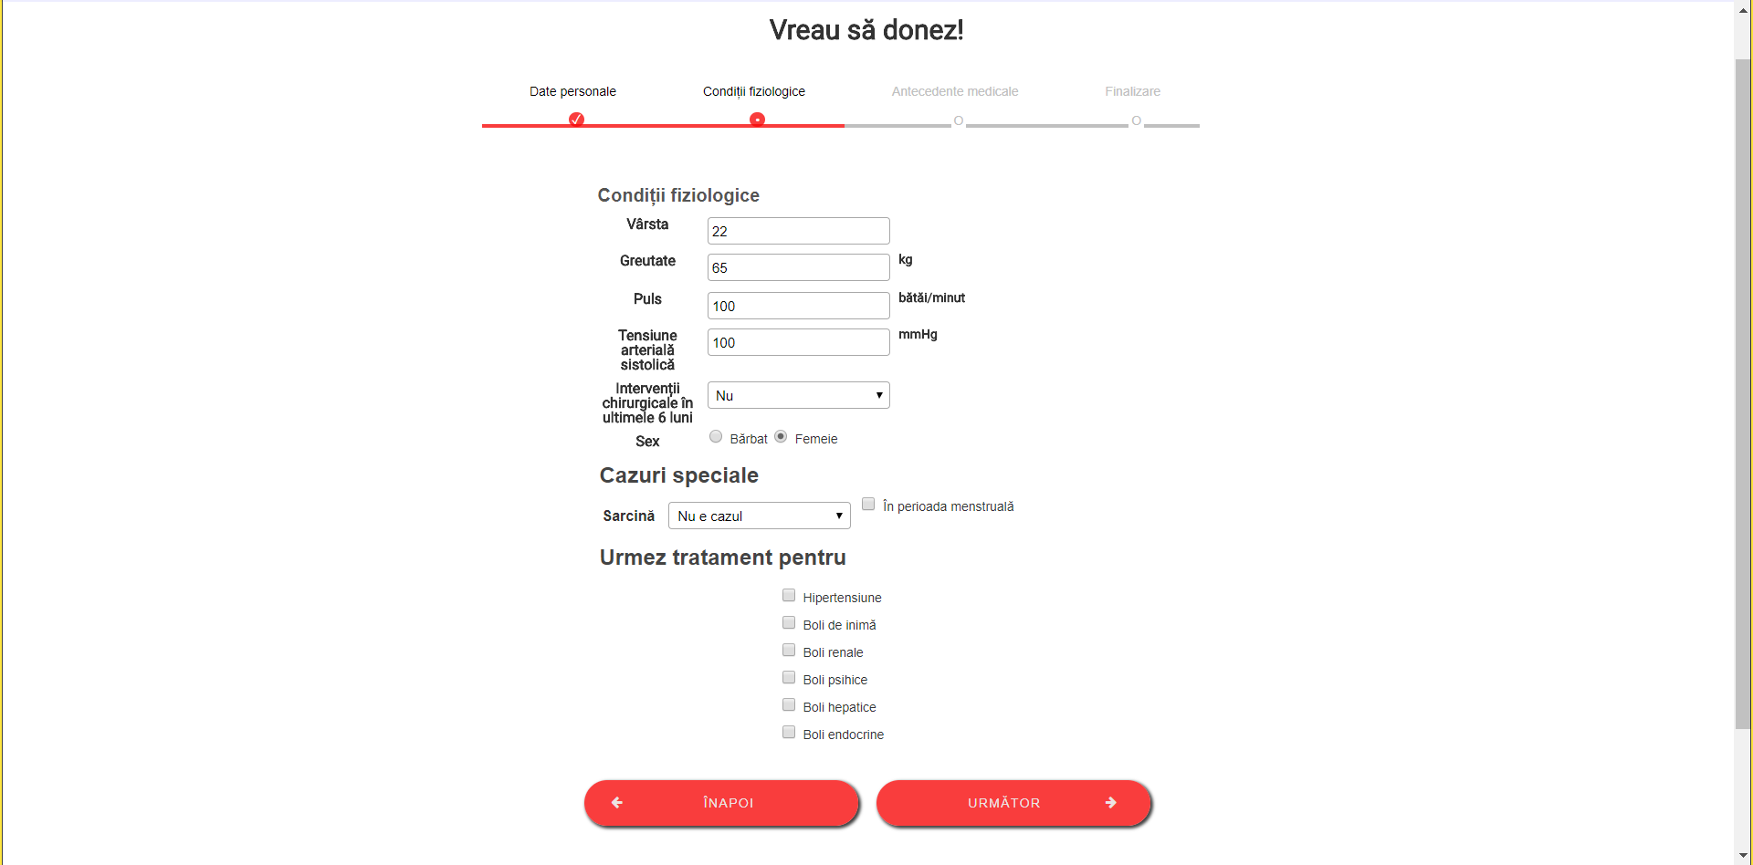

Următorul pas se referă la date legate de boli ce ar putea împiedica procesul de donare.

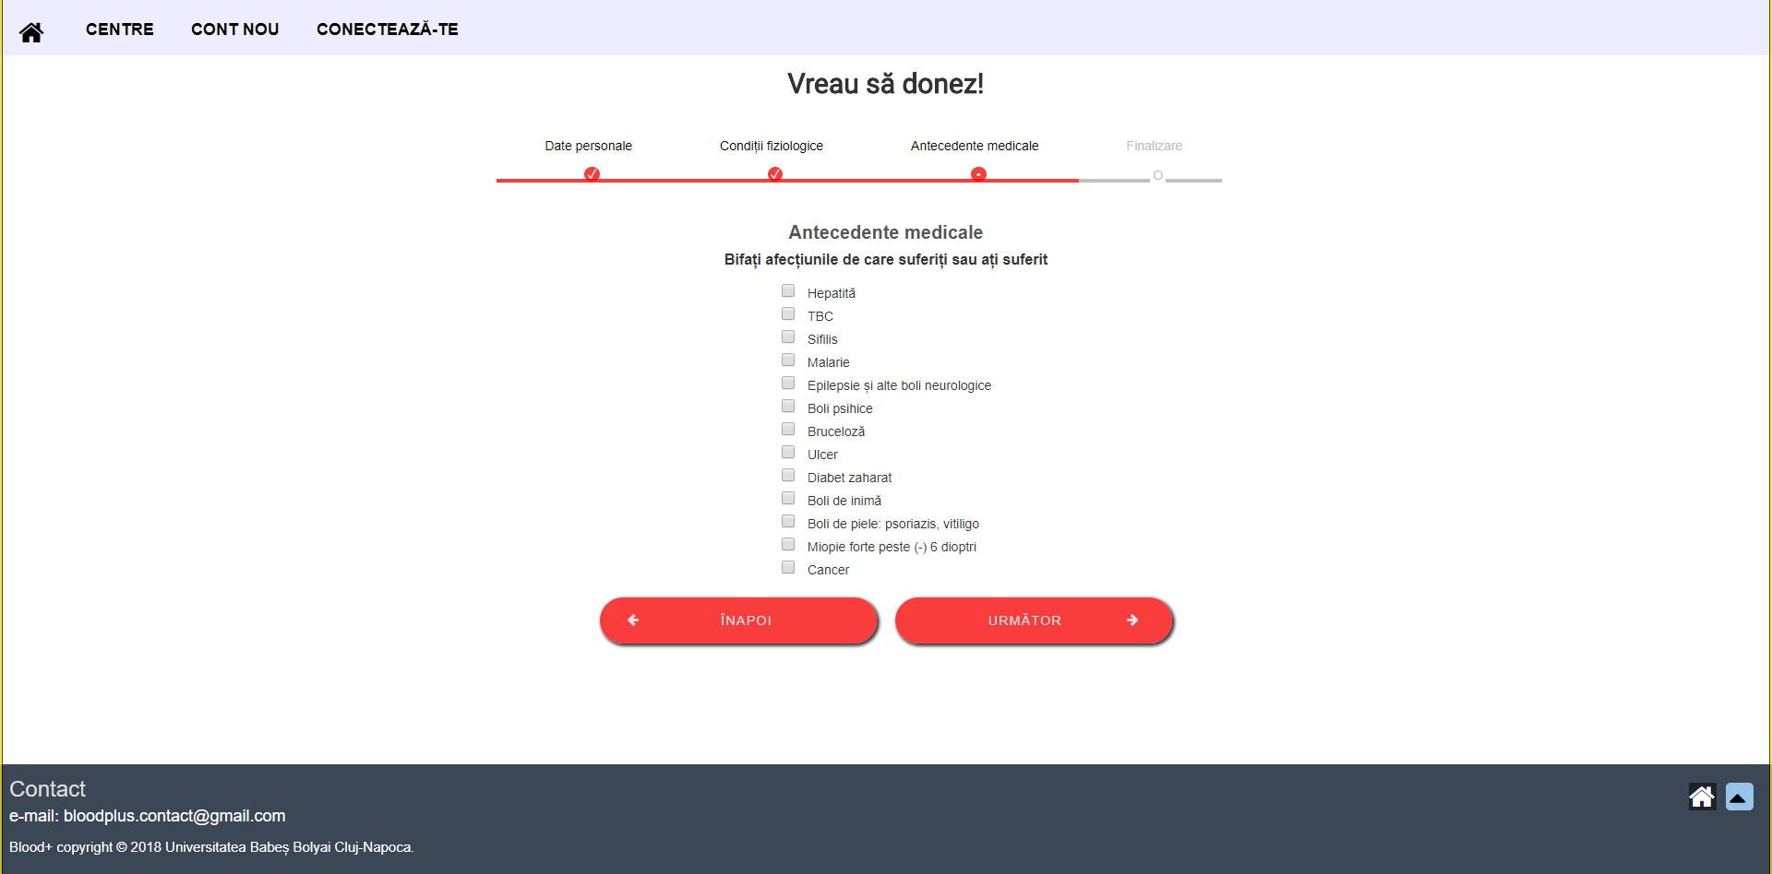

În ultimul pas ce necesită completare, potenţialul donator poate opta ca sângele donat să ajungă la o anumită persoană, specificată de acesta.

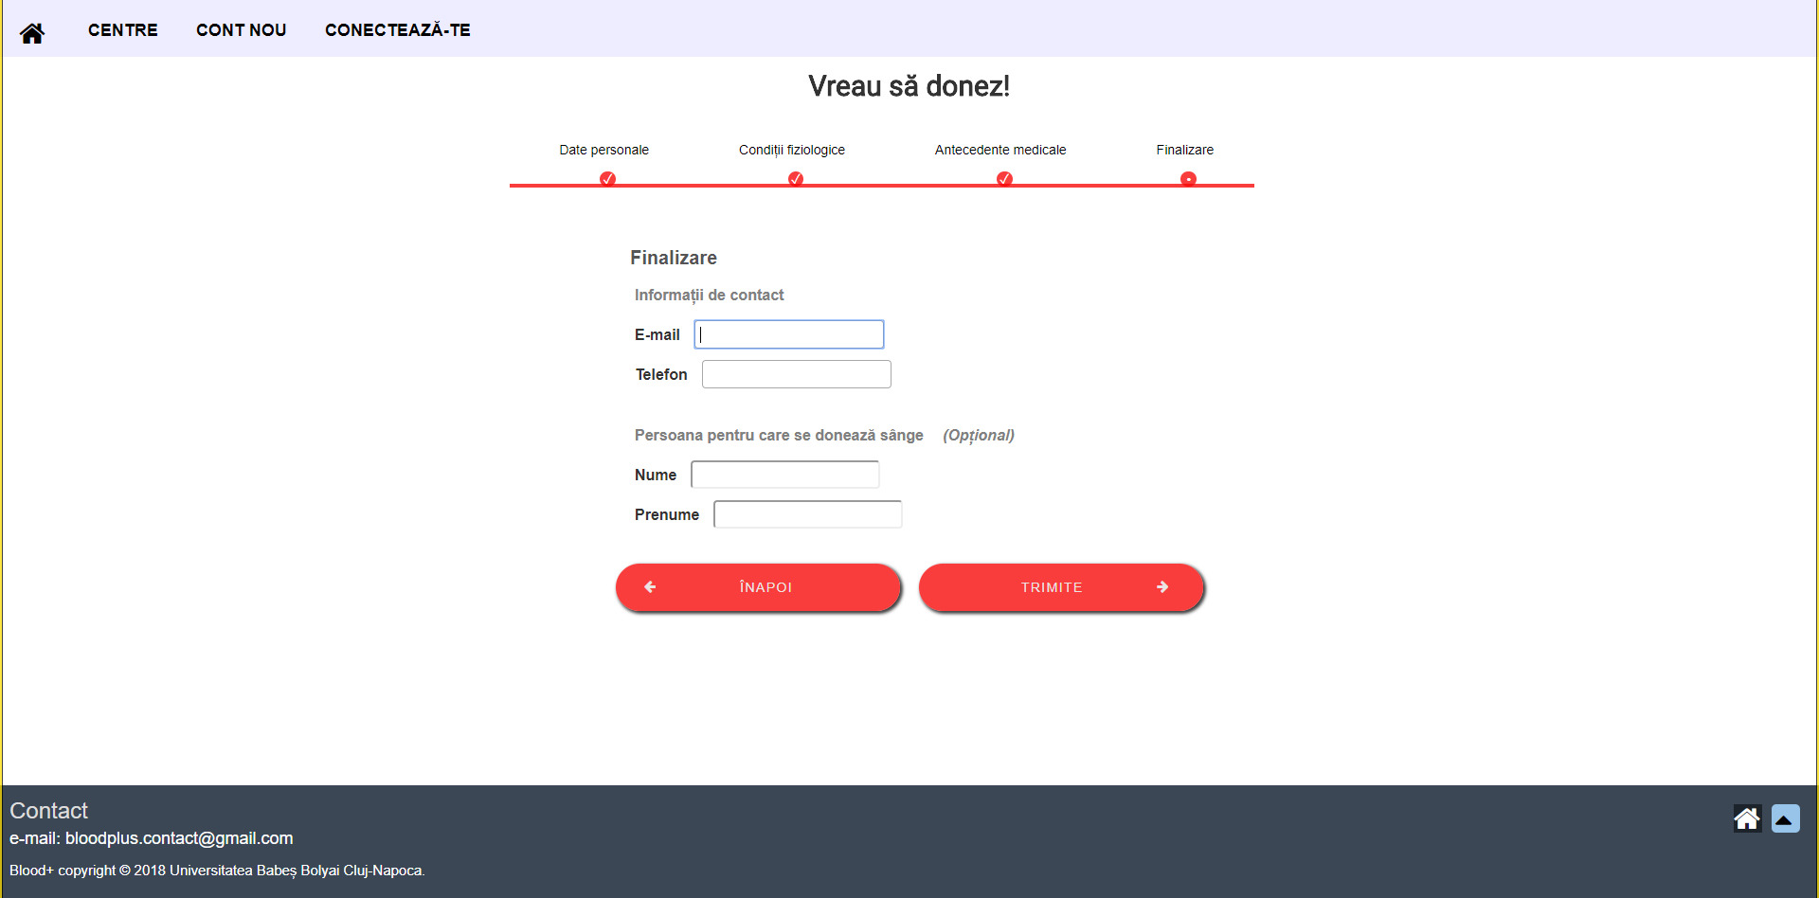

După finalizarea tuturor paşilor, aplicaţia va afişa dacă persoana ce a completat datele este sau nu eligibilă pentru donare.

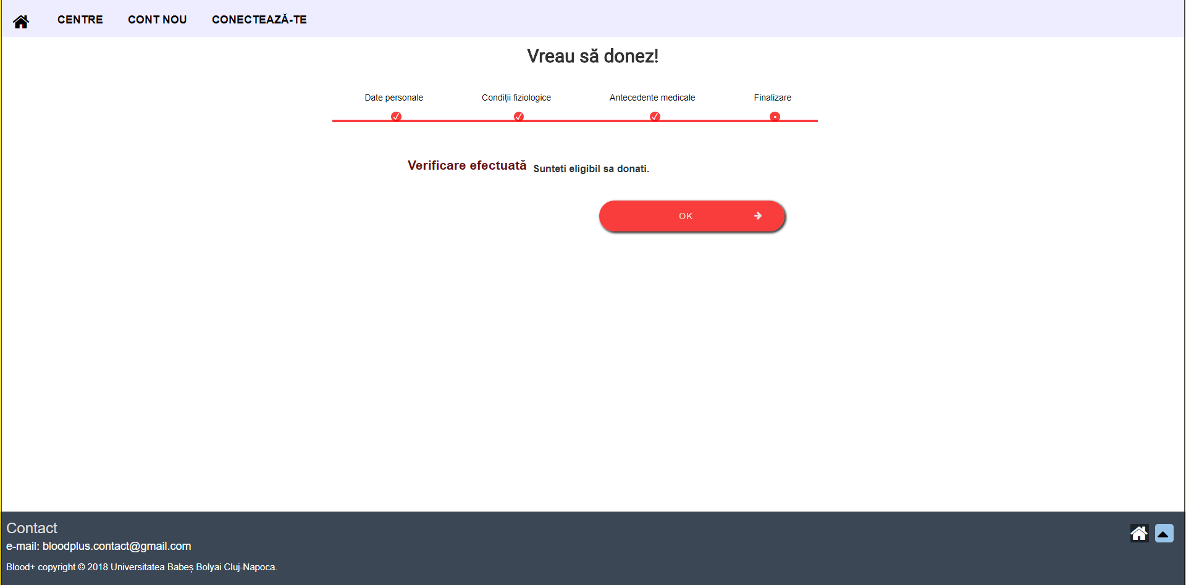

În cazul în care utilizatorul nu este la curent cu informaţii despre donarea de sânge, în urma unui scroll pe pagină userul ajunge la partea didicată donării, şi anume întrebări şi răspunsuri legate de procesul de donare. În momentul în care o întrebare este accesată (prin click) răspunsul este automat afişat (fără ca pagina să se reîncarce).

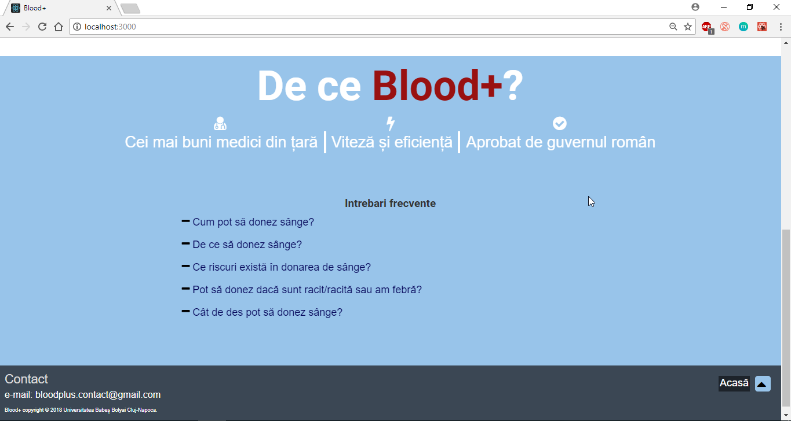

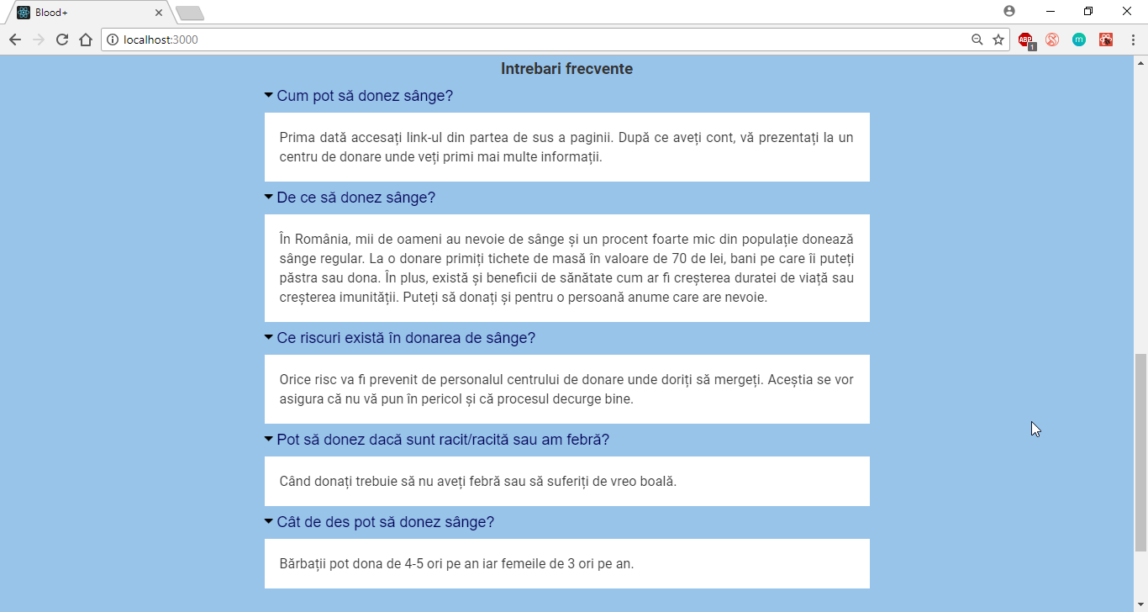

Dacă utilizatorul a mai folosit aplicaţia şi are deja un cont de utilizator, înregistrat, tot ce trebuie să facă este să intre în contul său (logarea se face precum am detaliat în secţiunea dedicată Login-ului). După conectare donatorul va fi redirecţionat către pagina dedicată lui, unde poate să vadă următoarea dată la care poate dona, precum şi un tabel cu toate analizele făcute de acesta, de când a fost înregistrat în aplicaţie.

Pentru a face o nouă donare, dupa ce s-a logat utilizatorul trebuie să apese butonul „VREAU SĂ DONEZ”. Formularul de donare va fi de această dată parţial completat cu datele din contul utilizatorului, prin urmare acesta nu va mai fi nevoit să completeze în întregime.

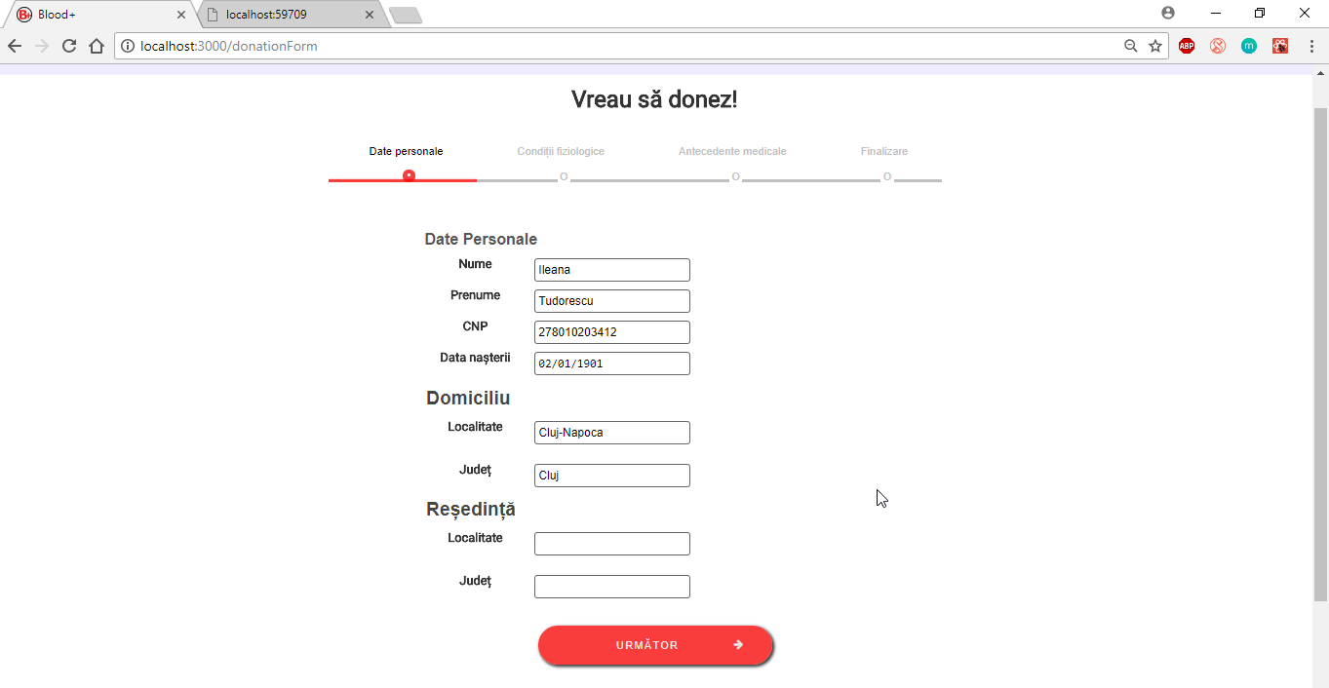

La accesarea secţiunii „ANALIZELE MELE”, donatorul vede o pagină cu următoarea dată la care acesta poate dona. De asemenea, pe acceaşi pagină se află şi un tabel cu istoricul analizelor sale. La click pe oricare dintre rândurile din tabel acesta vede detalii legate de setul de analize respectiv.

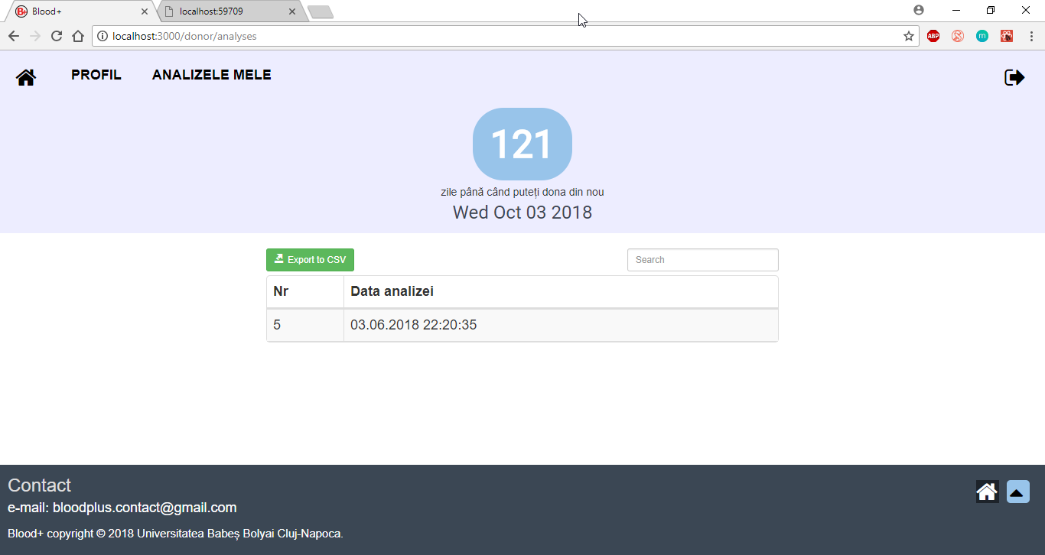

Pentru a uşura tot procesul, am inclus în pagină şi o secţiune în care utilizatorul poate localiza adresa centrelor de transfuzii unde donarea propriu-zisă are loc. Prin click pe acestă secţiune („CENTRE”) utilizatorul este redirecţionat la pagina următoare:

